1. 公积金-闭眼：

问题：当小眼睛隐藏时，账号也应该加密

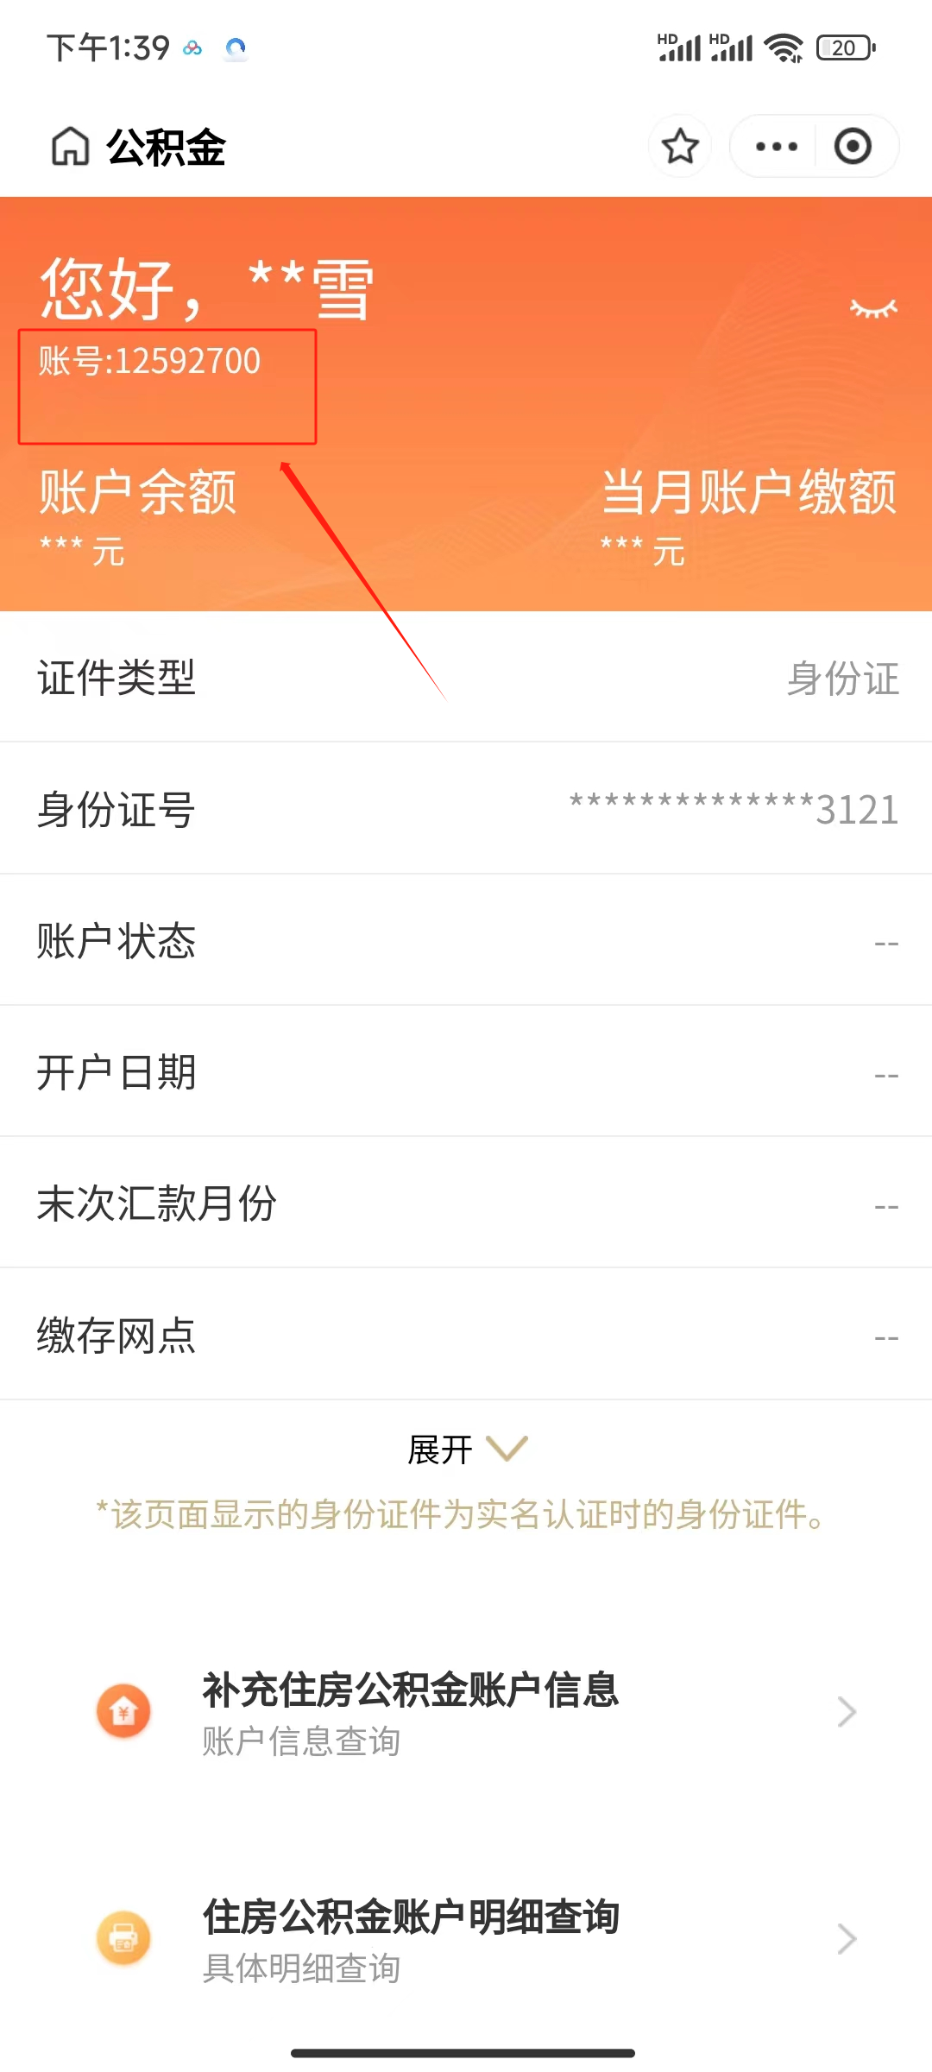

1. 随申办：小笼包旁边有杂色

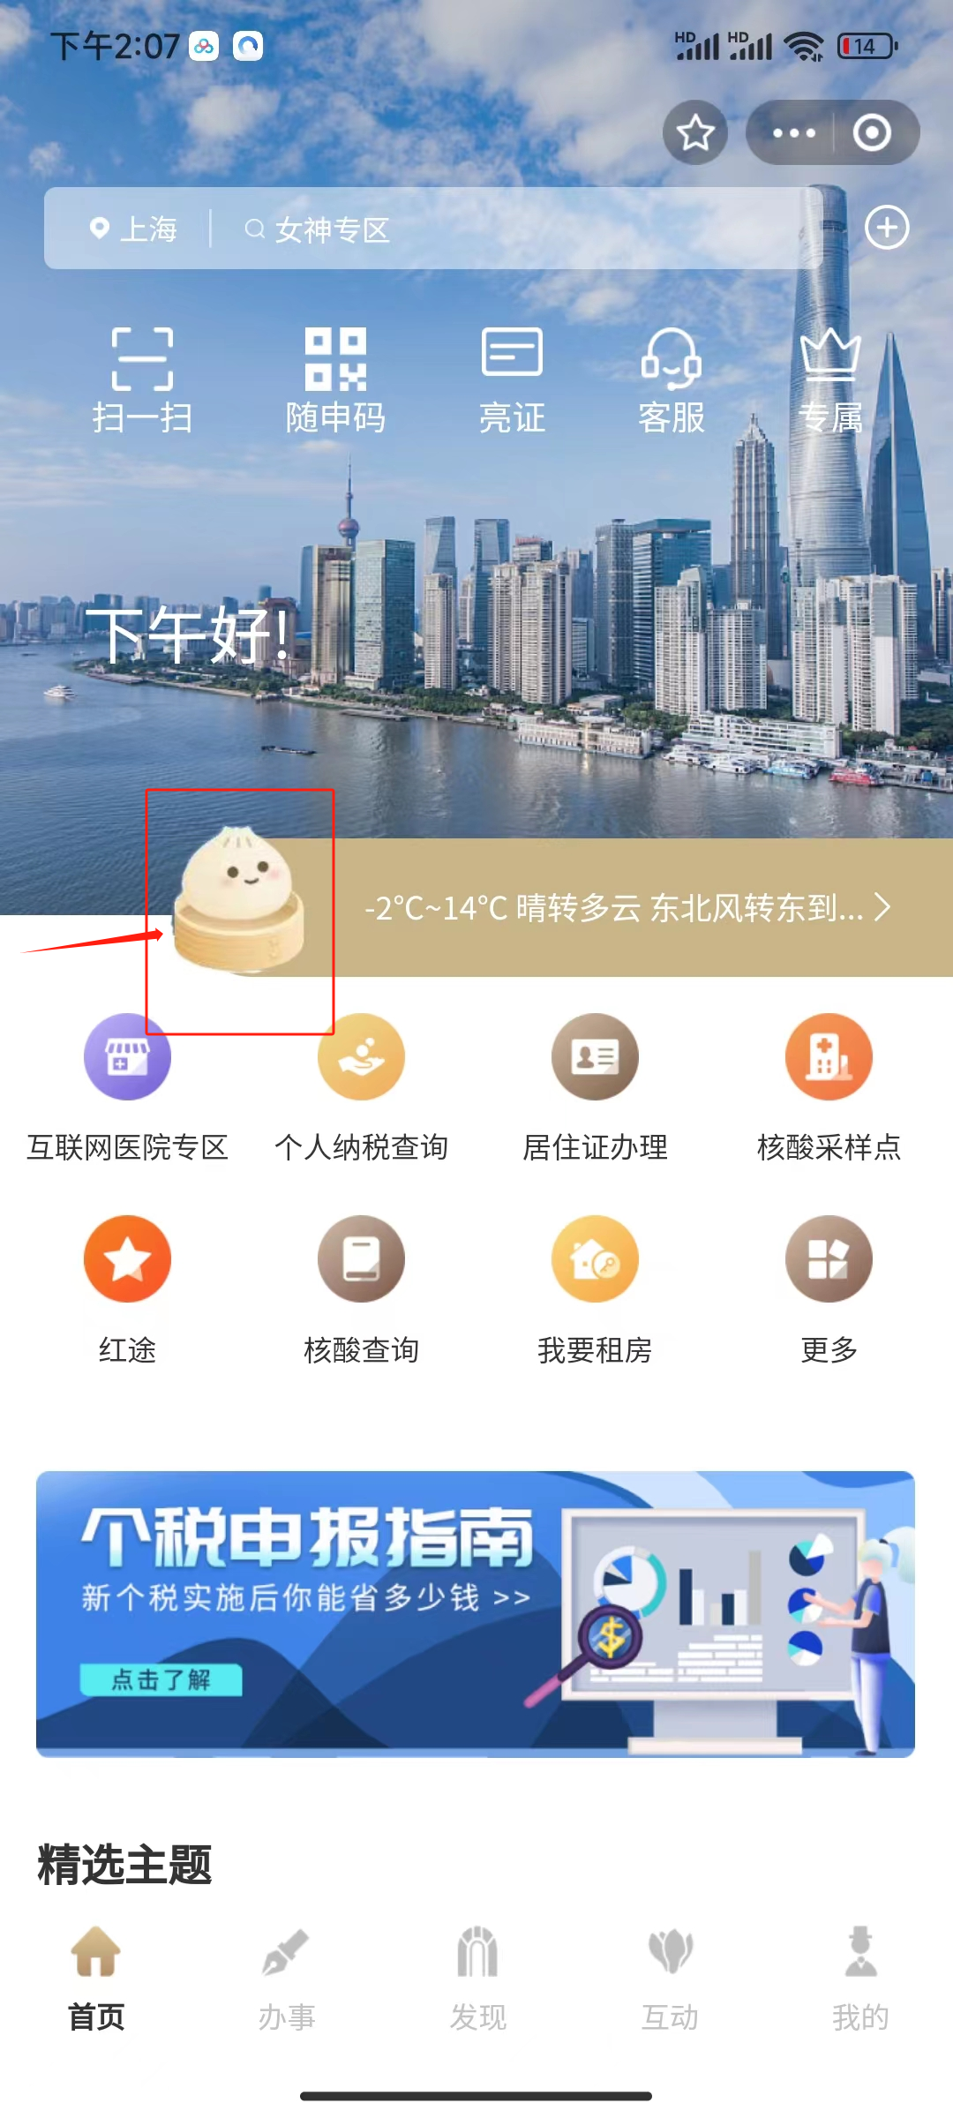

1. 信息授权页面：

问题：红框中的字体与绿框中字体的间距与UI页面是否一致

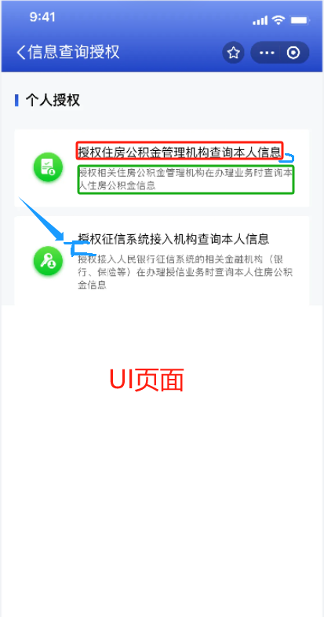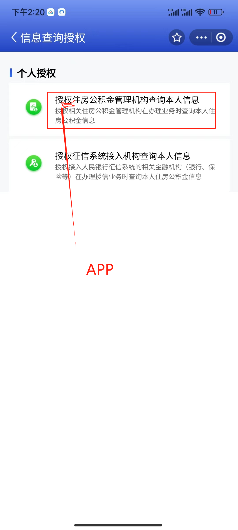

1. 征信授权办理页面：

问题：当没有输入信息时提交字体颜色与UI页面颜色不一致

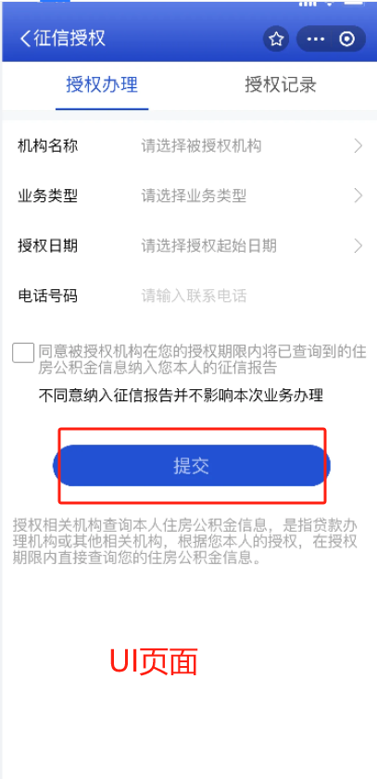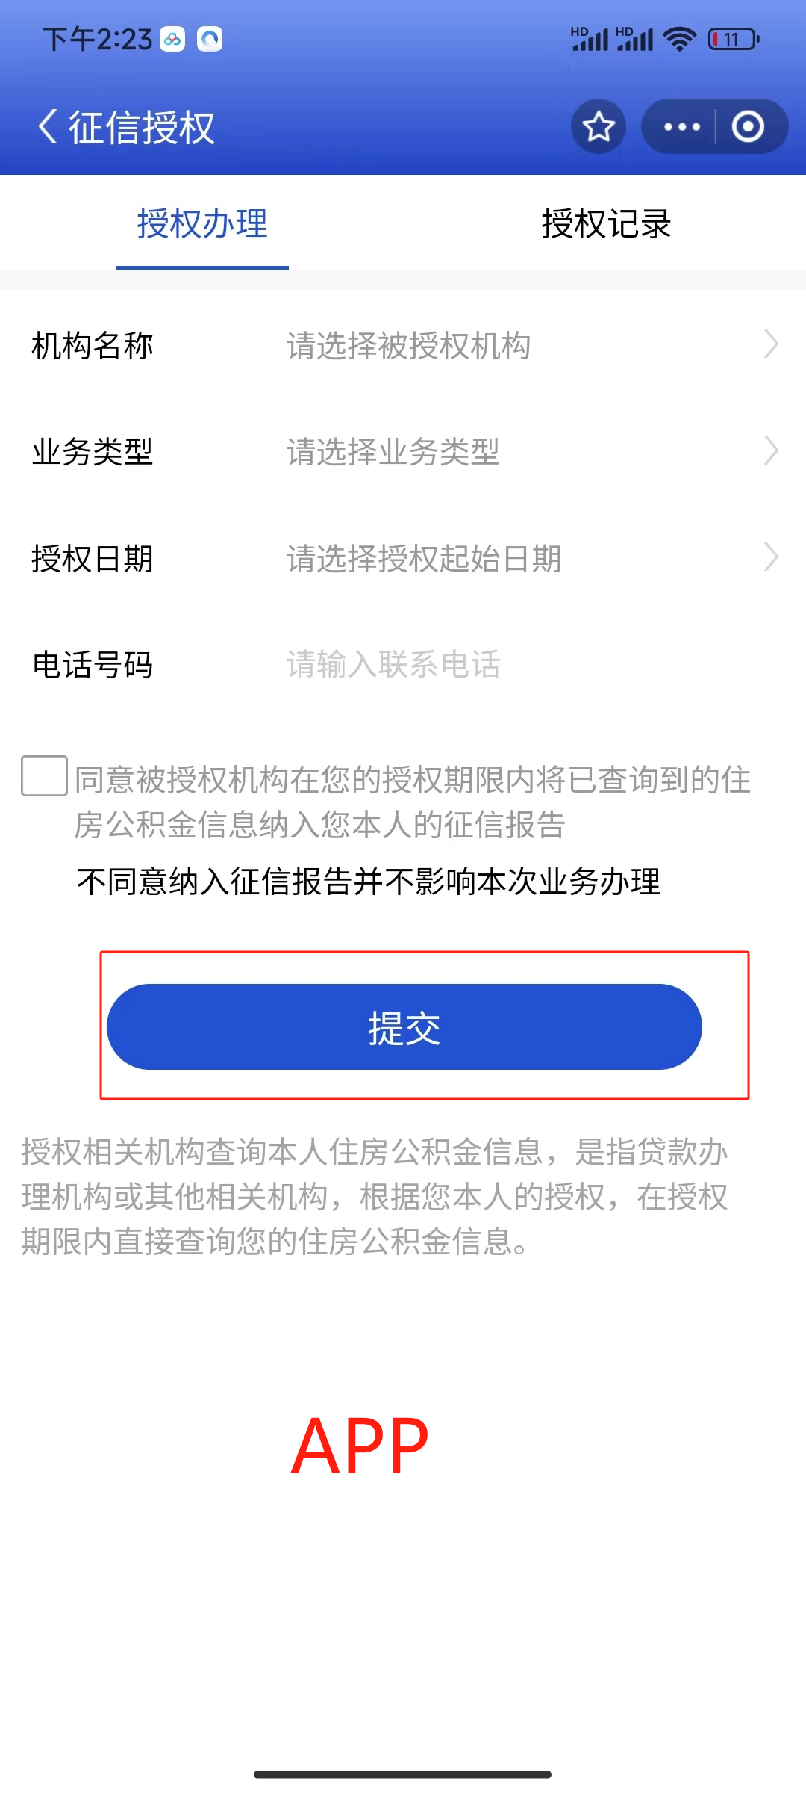

1. 征信授权银行查询：

问题：把第二个换成原平安银行

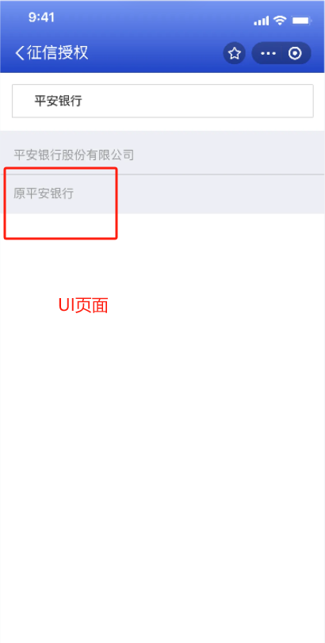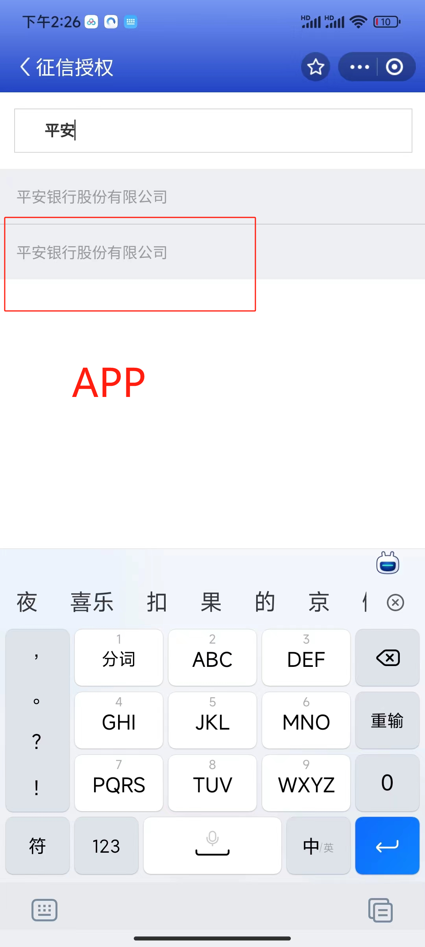

1. 我的不动产查询：

问题：用户名称只隐藏中间一个即可，身份证号没有加密

